Разработка широкополосного аналогового измерителя тока и напряжения. Часть 1

https://www.rlocman.ru/shem/schematics.html?di=659435
24-05-2023

Texas Instruments LM4562
John Woodgate
Часть 2
Часть 1
Сделайте своими руками широкополосный аналоговый мультиметр для измерения переменного напряжения и тока в диапазоне от 20 Гц до 1 МГц с выбираемой чувствительностью от 1 мВ до 100 В и от 10 мА до 10 А.
Предложение сделать чисто аналоговый измерительный прибор, когда повсеместно используются цифровые устройства, может показаться странным. Однако, возможно, не все знают, что аналого-цифровым преобразователям (АЦП) цифровых измерительных приборов предшествуют аналоговые схемы. Широкополосные аналоговые вольтметры с частотами от менее 20 Гц до 200 кГц широко использовались в прошлом и очень полезны до сих пор.

Основные характеристики широкополосного аналогового измерительного прибора
Благодаря современным операционным усилителям (ОУ) конструкция нашего аналогового измерительного прибора может быть значительно упрощена. Эта конструкция обеспечивает плоскую частотную характеристику в полосе от 20 Гц до 1 МГц (–1 дБ на частоте 10 Гц) при использовании недорогих компонентов.
Нетрудно добавить возможность измерения токов в схемах, в которых включение сопротивления 0.1 Ом со стороны земли не приводит к значительному снижению тока. Если прибор работает от батареи или имеет конструкцию класса безопасности 2, соединение с землей не обязательно должно быть реальным заземлением.
Прибор измеряет напряжения в шести диапазонах 1, 10, 100 мВ и 1, 10,100 В, а токи – в четырех диапазонах 10, 100 мА и 1, 10 А. Схема содержит широкополосный пиковый детектор, чувствительность которого можно переключать для измерения пиковых или среднеквадратичных значений синусоидального сигнала.
Предусмотрена возможность установки внешних фильтров для реализации специальных частотных характеристик. Эта функция также позволяет использовать измеритель как два отдельных усилителя с переключаемым регулируемым коэффициентом усиления.
Прибор будет работать от двух 9-вольтовых батарей или от сетевого блока питания 9-0-9 В. Ток, потребляемый от каждой батареи, составляет менее 25 мА (без каких-либо светодиодных индикаторов), поэтому можно прогнозировать длительный срок их службы.

Проект аналогового измерительного прибора – общее описание
Блок-схема прибора показана на Рисунке 1.
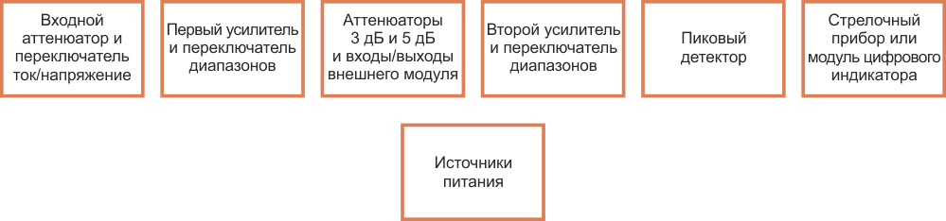
Рисунок 1. | Блок схема широкополосного аналогового измерительного прибора.
Входной аттенюатор и переключатель ток/напряжение необходимы потому, что мы хотим измерять напряжения до 100 В, которые не могут быть поданы непосредственно на усилитель. Режим измерения тока выбирается таким образом, чтобы последовательно с токоизмерительным резистором не было переключающего контакта, что устраняет потенциальный источник ошибки. Небольшая цена, которую приходится за это платить – необходимость в отдельном разъеме для измерения тока.

Использование двух ОУ для получения усиления
Чтобы обеспечить полную шкалу измерений при входном напряжении 1 мВ, усилитель должен иметь коэффициент усиления около 1000 (60 дБ). Это достигается использованием двух операционных усилителей микросхемы LM4562, каждый из которых имеет усиление 31.62. Усилитель LM4562, изначально предназначенный для Hi-Fi предусилителей, имеет низкий уровень шумов и искажений, а также широкую полосу пропускания. Он не очень хорош с точки зрения напряжения смещения, но в данном случае это преодолимо.
Благодаря наличию двух усилительных каскадов, в схему легко добавить разъемы и коммутаторы, чтобы иметь возможность вставить между двумя усилителями другие схемы, которые могли бы использоваться в качестве независимых усилителей, если на выходе второго усилителя будет добавлен дополнительный разъем.

Выбор детектора: полуволновой, «истинно среднеквадратичный» и двухполупериодный пиковый
Необходимо принять важное решение относительно типа детектора, преобразующего усиленный сигнал в постоянное напряжение, который мог бы работать как с цифровым дисплеем, так и со стрелочным прибором. Простейший тип – полуволновой детектор среднего значения – мало что скажет о сигнале и может скрывать значительные изменения напряжения в скрытых полупериодах.
На другом конце шкалы сложности детектор «истинного среднеквадратичного значения», обозначаемый как «истинный», чтобы отличить его от детектора среднего значения, усиление которого подобрано так, чтобы показывать среднеквадратичное значение прямоугольных импульсов, но не всех остальных сигналов. Это хорошо, если нужно узнать среднеквадратичное значение сигнала, но единственным доступным по цене устройством является микросхема AD736, полоса которой ограничена частотой 200 кГц, тогда как усилитель работает до 1 МГц и выше.
Третий тип детектора – это двухполупериодный пиковый детектор, который можно построить при разумных затратах. Очень часто необходимо измерять пиковые значения, так как они могут указывать на то, что где-то в цепи есть перегрузка и ограничение пиков сигнала. Также легко найти среднеквадратичное значение синусоидального сигнала (даже с искажениями до 10%), разделив пиковое значение на 1.4 или умножив на 0.7, если сигнал не сильно ограничен. Это легко организовать, включив аттенюатор 3 дБ.
Другой простой аттенюатор предназначен для интерполяции между шагами 20 дБ (10 раз) переключателя диапазона, что позволяет всем измеряемым значениям выше 0.5 мВ находиться в верхней половине шкалы стрелочного прибора. Могут применяться оба аттенюатора.
Поиск опубликованных описаний двухполупериодных пиковых детекторов, работающих на частотах до 1 МГц, оказался безрезультатным, но путем объединения методов, используемых в двух неподходящих детекторах, было найдено решение, основанное на еще одной микросхеме LM4562 и двух высокочастотных биполярных транзисторах BF140. Конечно, можно использовать и другие транзисторы с аналогичными или лучшими характеристиками, но транзисторы общего назначения, такие как BC547/847, для схемы не подходят.

Аспекты схемотехники проекта
Для этого эксперимента блоки описываются по отдельности с их индивидуальными схемами, за исключением усилителей, в каждом из которых используется сдвоенный ОУ и двухполюсный переключатель, отчего их разделение может привести к путанице. Вся схема слишком велика, чтобы быть разборчивой, если ее показать на одной странице. Подключения источника питания к операционным усилителям, включая саму схему источника питания, показаны просто как V+ и V–, чтобы не загромождать схему слишком большим количеством длинных проводников.

Входной аттенюатор и переключатель ток/напряжение
Принципиальная схема входного аттенюатора и переключателя ток/напряжение показана на Рисунке 2.
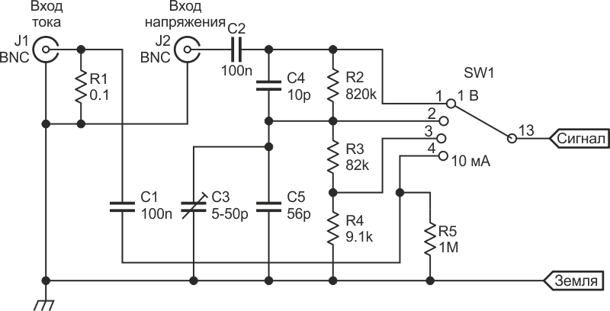
Рисунок 2. | Входной аттенюатор и переключатель ток/напряжение.
Переключатель показан в положении максимальной чувствительности. При движении по часовой стрелке, начиная с нижнего положения, переключатель последовательно устанавливает режим измерения тока (10 мА), а затем диапазоны измерения напряжений 100 В, 10 В и 1 В.
Токоизмерительный резистор (и все резисторы, используемые в проекте, если не указано иное) должен иметь допуск ±1%, так что этот компонент не дешевый, но доступный. Альтернативой является использование резистора 0.15 Ом с подключенным параллельно резистором другого номинала, подобранным таким образом, чтобы получить значение, близкое к 0.1 Ом. Резистор не должен быть проволочным, если только он не имеет металлического корпуса, поскольку в противном случае индуктивность может внести погрешность на высоких частотах: 100 нГн – это 628 мОм на частоте 1 МГц.
Обратите внимание, что токоизмерительный резистор подключается как можно ближе к входному разъему, чтобы не создавать дополнительного сопротивления. По той же причине отсутствует последовательный конденсатор блокировки по постоянному току. Если используется резистор с номинальной мощностью 1 Вт или более, любая постоянная составляющая тока менее 10 А не должна вызывать проблем.
C2 должен быть полиэфирным пленочным конденсатором на 250 В или больше, если используются более высокие напряжения.
Подстроечный конденсатор предназначен для коррекции затухания на высоких частотах. Схема с показанными номиналами конденсаторов работала у меня, но емкости очень зависят от конструкции, поэтому вам могут понадобиться другие значения или конфигурации включения.

Материалы по теме
- Datasheet Texas Instruments LM4562
- Datasheet Diodes BAT54
- Datasheet New Jersey Semiconductor BF240

Первый и второй усилители и переключатель диапазонов
Схема показана на Рисунке 3.
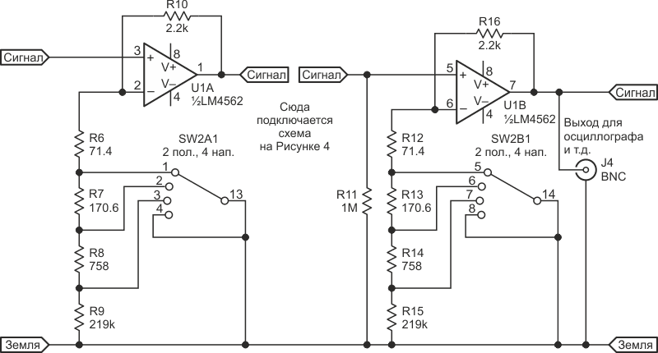
Рисунок 3. | Блок схема широкополосного аналогового измерительного прибора.
Коммутация организована таким образом, что в сигнальной цепи нет неиспользуемых резисторов; они подключены к земле. Переключение аттенюаторов 3/10/13 дБ и «Внешний фильтр» рассмотрено в следующем разделе.
Переключатели показаны в положении «1 В». Каждое переключение аттенюатора изменяет усиление на 10 дБ на каждом полюсе переключателя, что дает шаг 20 дБ (10 раз).
Низкие сопротивления резисторов обратной связи R10 и R16 являются ключом к получению широкой полосы пропускания. Они должны быть как можно ближе к 2.2 кОм, что может потребовать выбора из нескольких компонентов.
Резисторы R6 и R12 можно заменить на 71.5 Ом из ряда E96, или же соединить параллельно резисторы 82 Ом и 560 Ом. R7 и R13 можно составить из включенных параллельно резисторов 180 Ом и 3.3 кОм. Аналогично, для R8 и R14 можно использовать 820 Ом и 10 кОм. Очевидно, что возможны и другие комбинации. Кроме того, R9 и R15 можно заменить на 220 кОм.
Необходимо максимально приблизиться к требуемым значениям сопротивлений, поскольку от этого зависит точность прибора. По возможности следует избегать подстроечных резисторов или использовать высококачественные компоненты; в противном случае пострадает стабильность калибровки.
Обратите внимание, что при использовании резисторов 2.2 кОм и 220 кОм для установки коэффициента усиления получается неинвертирующий усилитель с коэффициентом усиления 1.01 (0.086 дБ), что достаточно близко к 1.

Дополнительные аттенюаторы и разъемы для подключения внешних фильтров
Аттенюаторы 3 дБ (пиковое/среднеквадратичное значение синусоидального сигнала) и 10 дБ (масштабный множитель), а также переключатели внешних фильтров показаны на Рисунке 4.
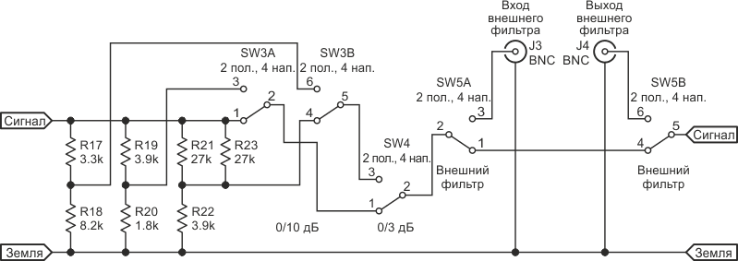
Рисунок 4. | Принципиальная схема аттенюаторов 3/10/13 дБ и разъемов внешнего фильтра.
Как и в предыдущем случае, сопротивления резисторов необходимо измерить и выбрать те, которые наиболее близки к требуемым значениям. Благодаря этому за счет одного дополнительного резистора для цепи –13 дБ можно использовать предпочтительные значения сопротивлений из ряда E12.
Было полезно изучить, насколько хорошо резисторы из ряда E12 обеспечивают требуемое затухание. Результаты показаны в Таблице 1.
Таблица 1. | Зависимость ошибки от ослабления сигнала
Затухание  дБ | Коэффициент  затухания | Резистор  верхнего плеча | Резистор  нижнего плеча | Отношение  сопротивлений  нижнее/(нижнее  + верхнее) | Ошибка  % | Ошибка  дБ
3 | 0.7071 | 3.3 кОм | 8.2 кОм | 0.7130 | –0.84 | –0.062
10 | 0.3162 | 3.9 кОм | 1.8 кОм | 0.3158 | 0.14 | 0.012
13 | 0.2236 | 13.5 кОм | 3.9 кОм | 0.2241 | –0.24 | 0.021
3 дБ фикс. | 0.7071 | 3.382 кОм | 8.2 кОм | 0.7080 | –0.12 | –0.011

При использовании резисторов с измеренными сопротивлениями погрешность можно минимизировать, добавив низкоомный резистор последовательно с тем, сопротивление которого слишком мало. Например, если измеренные сопротивления резисторов для аттенюатора 3 дБ составляли точно 3.3 кОм и 8.2 кОм, ошибку можно исправить, добавив 82 Ом последовательно с 3.3 кОм.
В этой цепи довольно удобно использовать тумблеры, но, конечно, можно использовать ползунковые или галетные переключатели.

Пиковый детектор и устройство индикации
Пиковый детектор изображен на Рисунке 5.
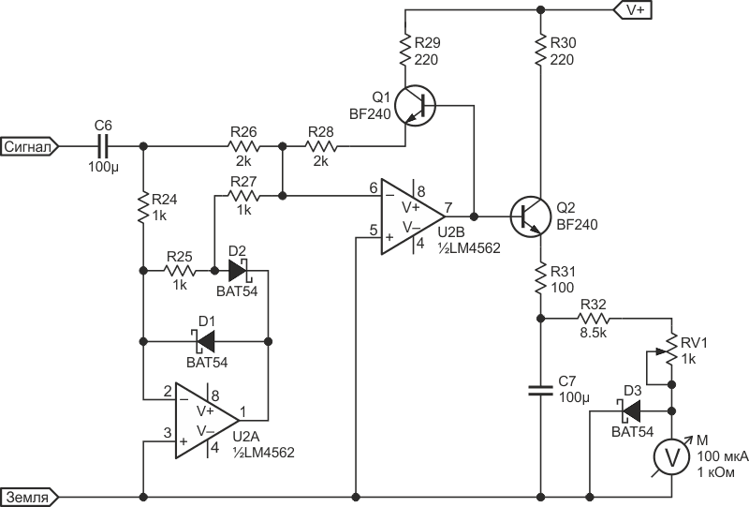
Рисунок 5. | Принципиальная схема пикового детектора.
Широкая полоса пропускания обеспечивается тремя особенностями:
- Сопротивления резисторов намного ниже, чем обычно используемые в подобных схемах.
- В первом каскаде используются диоды Шоттки.
- Для минимизации нагрузки на выход второго каскада используются два эмиттерных повторителя.
Диоды BAT54 можно заменить на BAT85. Диод D3 защищает измерительный прибор от чрезмерного тока при неправильной установке переключателя диапазонов.
Транзисторы BF240, использованные в прототипе, могут быть заменены другими устройствами с очень похожими характеристиками. Несмотря на то, что это очень старый транзистор, он все еще доступен и используется в радиочастотных каскадах FM-радио. Помните, что приборы общего назначения, такие как BC547 и 2N3904, не подходят.
R32 можно собрать из параллельных резисторов 10 кОм и 56 кОм. Его сопротивление выбирается таким, чтобы при входном напряжении 1 В с.к.з. с частотой 1 кГц и включенном аттенюаторе 3 дБ после установки выходного напряжения измерителя 1 В движок подстроечного резистора находился примерно в среднем положении.
Вместо резисторов R32, RV1 и стрелочного прибора M можно подключить цифровой дисплей.

Источник питания
Схема источника питания показана на Рисунке 6.
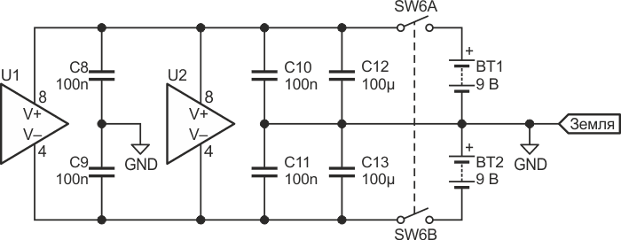
Рисунок 6. | Принципиальная схема источника питания.
Конденсаторы 100 нФ должны быть установлены как можно ближе к выводам микросхемы со стороны слоя питания. Если бы дорожка печатной платы шла сначала к выводу микросхемы, а затем к конденсатору, то последовательно с конденсатором возникала бы нежелательная индуктивность, а для резонанса с конденсатором емкостью 100 нФ большой индуктивности не требуется.

Характеристики широкополосного аналогового измерительного прибора
Если нет оговорок (например, «зависит от компоновки»), цифры основаны на значениях, измеренных в прототипе.
- Входное сопротивление (на всех диапазонах напряжений):
1 МОм ±1%.
- Входная емкость:
20 пф (зависит от компоновки).
- Частотная характеристика:
  - Плоская в полосе от 20 Гц до 1 МГц;
  - –1 дБ в полосе от 10 Гц до 1.2 МГц.
- Диапазоны измерения напряжений:
1–10–100 мВ–1–10–100 В. Точность зависит от того, насколько сопротивления резисторов переключателя диапазона и аттенюатора близки к правильным значениям.
- Постоянное выходное напряжение:
При подаче на вход измерения напряжения сигнала 1 В с.к.з. частотой 1 кГц и установке переключателя диапазонов в положение 1 В с включенным аттенюатором 3 дБ выходное постоянное напряжение в точке соединения резисторов R29 и R30 должно находиться в диапазоне от 0.95 В до 1.05 В. Если это не так, немного измените сопротивление резистора R16 (чтобы не пришлось исправить БОЛЬШУЮ ошибку).
- Диапазоны измерения токов:
10–100 мА–1 А. Точность зависит от точности переключателя диапазонов и от того, насколько сопротивление токоизмерительного резистора R1 близко к правильному значению.
- Постоянное выходное напряжение:
При подаче на вход измерения тока сигнала 1 А с.к.з. частотой 1 кГц и установке переключателя диапазонов в положение 100 мВ с включенным аттенюатором 3 дБ выходное постоянное напряжение в точке соединения резисторов R29 и R30 должно находиться в диапазоне от 0.95 В до 1.05 В. Если это не так, немного измените сопротивление резистора R1 (чтобы не пришлось исправить БОЛЬШУЮ ошибку).
Получить переменный ток 1 А можно, используя аудиоусилитель с резистором 8 Ом ±1% (рассеивающим всего 0.125 Вт), включенным последовательно с выходом усилителя и входом измерения тока. Отрегулируйте уровень входного сигнала, чтобы получить 8 В с.к.з. на резисторе 8 Ом.
Частотные характеристики для каждого положения переключателя диапазонов показаны на Рисунках 7, 8, 9 и 10.
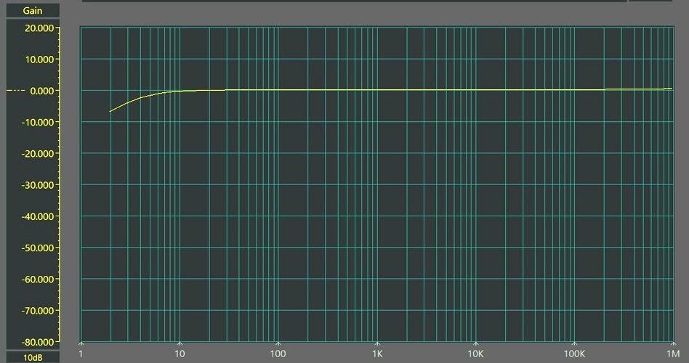
Рисунок 7. | Частотная характеристика при входном сигнале 1 В в диапазоне 1 В.

Рисунок 8. | Частотная характеристика при входном сигнале 100 мВ в диапазоне 100 мВ.

Рисунок 9. | Частотная характеристика при входном сигнале 10 мВ в диапазоне 10 мВ.
Рисунок 10. | Частотная характеристика при входном сигнале 1 мВ в диапазоне 1 мВ.
Частота 1.2 МГц находится за пределами свип-генератора, поэтому отклики схемы на этой частоте измерялись с помощью генератора сигналов. В этом диапазоне следует ожидать небольших шумов, обусловленных слабым уровнем входного сигнала и большим коэффициентом усиления. На Рисунке 11 показана частотная характеристика измерителя тока на шкале 100 мА.
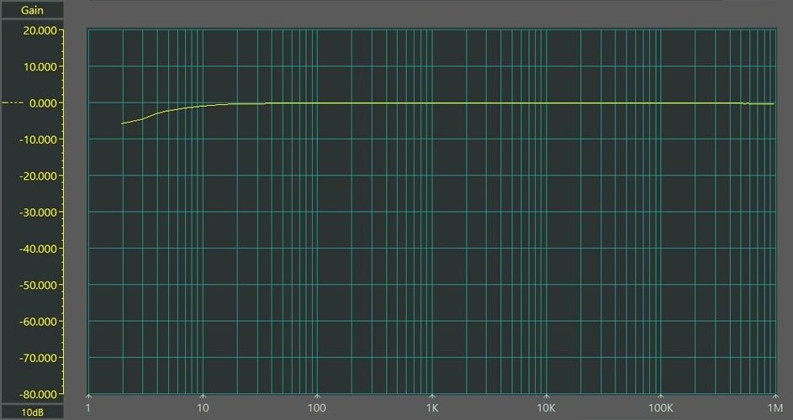
Рисунок 11. | Отклик измерителя тока на шкале 100 мА.

Дополнительные внешние фильтры
Внешние фильтры должны иметь входное сопротивление не менее 10 кОм и выходное сопротивление не более 1 кОм.

Советы по конструированию
Чтобы нежелательные радиочастотные излучения не попадали в измеритель, необходим корпус из металла или проводящей пластмассы. Возможно, потребуется установить ферритовые бусины на всех входах и выходах как можно ближе к разъемам. Между входами каждого операционного усилителя может потребоваться подключение конденсаторов очень небольшой емкости, например, 10 пФ.

Возможные расширения конструкции
К этой конструкции можно добавить несколько интересных расширений, чтобы обеспечить дополнительные функции, в том числе:
- Альтернативный или выбираемый детектор истинного среднеквадратичного значения с полосой пропускания 200 кГц, использующий недорогое устройство AD736;
- Стандартный невзвешенный фильтр аудио шумов от 22.4 Гц до 22.4 кГц;
- Точный фильтр A-взвешивания.

Материалы по теме
- Datasheet Texas Instruments LM4562
- Datasheet Diodes BAT54
- Datasheet New Jersey Semiconductor BF240
Часть 2
Часть 1

